**第一章：基础电路篇（一）**

**第24节：用伏安法测导体电阻**

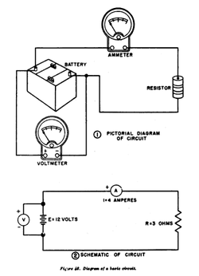**24.1电路图**

**24.1.1电路图**

电路图是一种简化的电路图形表示。电路图使用简单的图示组成电路，电路符号彼此连接，这两种类型的显示设备之间的连接，包括电源和讯号的连接。

电路图里各电子元件的位置，并未反应在完成的实体电路上它们的位置。电路图经常用于电路设计，或者规划印刷电路板的布线，或者用于维修电器和电子设备。

图1：示意图（上）与电路图（下）的比较

**24.1.2电路的串联**

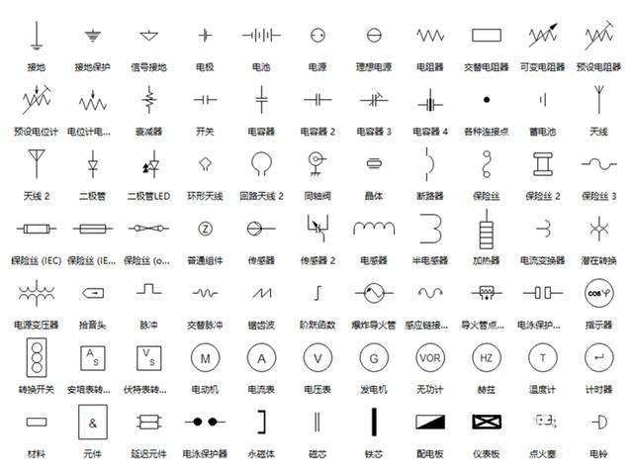在我们之前的课程中，我们用电路与水路循环做类比，用水流类比电流。电路中的串联就像一个不分叉的水路循环。几个电路元件沿着单一路径互相连接，每个连接点最多只连接两个元件，此种连接方式称为串联。以串联方式连接的电路称为串联电路。连接点称为节点。

图2：常用电路符号

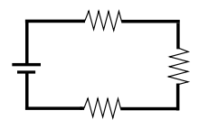没有分叉的水路的水流的大小不会发生改变，这就像串联电路中从串联电路的电源给出的电流等于通过每个元件的电流一样。串联电路的给出的电压等于每个元件两端的电压的代数和。

**24.1.3电路的并联**

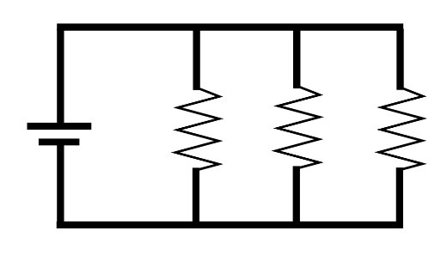几个电路元件的两端分别连接于两个节点，此种连接方式称为并联。以并联方式连接的电路称为并联电路。连接点称之为节点。水路中水流分开而后又聚合时，各支路的水流量加起来与总水路中水量相同，两个或多个支路端的同一端的水势也是相同的，因此支路两端的水势差也是相同的。类似地，从并联电路的电源给出的电流等于通过每个元件的电流的代数和，给出的电压等于每个元件两端的电压。

图4：并联电路

**24.1.4相关知识积累**

**24.1.4.1电流（根据如图所示寻找器材设备连接电路）**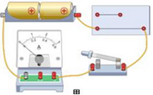

图5：测量电流

（1）电流的大小用电流强度(简称电流)表示。电流I的单位是：国际单位是：安培(A)；常用单位是：毫安(mA)、微安(µA)。

1安培=103毫安=106微安

（2）测量电流的仪表是：电流表，它的使用规则是：①电流表要串联在电路中；②接线柱的接法要正确，使电流从“+”接线柱入，从“-”接线柱出；③被测电流不要超过电流表的量程；④绝对不允许不经过用电器而把电流表连到电源的两极上。实验室中常用的电流表有两个量程：①0～0.6安，每小格表示的电流值是0.02安；②0～3安，每小格表示的电流值是0.1安。

（3）观察图中电流表是 连接在电路中的，量程选择在 ，电流从电流表的 接线柱进， 接线柱出，闭合开关之前电流表读数 ；连接长的一段镍铬合金丝后闭合开关后电流表读数 ；连接短的一段镍铬合金丝后闭合开关后电流表读数 ；结论：相同材质、相同横截面的导体长度越长电阻会 。

**24.1.4.1电压**

电压是使电路中形成电流的原因，电源是提供电压的装置。

（1）电压U的单位是：国际单位是：伏特(V)；常用单位是：千伏(KV)、毫伏(mV)、微伏(µV)。

1伏特=103毫伏=106微伏

（2）测量电压的仪表是：电压表，它的使用规则是：①电压表要并联在电路中；②接线柱的接法要正确，使电流从“+”接线柱入，从“-”接线柱出；③被测电压不要超过电压表的量程；

（3）实验室中常用的电压表有两个量程：①0～3伏，每小格表示的电压值是0.1伏；②0～15伏，每小格表示的电压值是0.5伏。

（4）熟记的电压值：

①1节干电池的电压1.5伏；②1节铅蓄电池电压是2伏；③家庭照明电压为220伏；

④对人体安全的电压是：不高于36伏；⑤工业电压380伏。

**24.2利用伏安法测电阻**

**24.2.1材料、工具准备**

|  |  |  |  |  |  |
| --- | --- | --- | --- | --- | --- |
| 设备 | 规格 | 数量 | 设备 | 规格 | 数量 |
| 各类电阻 | 各类阻值 | 10只 | 干电池 | 1.5V | 4只 |
| 安培表 | 0~3A | 1只 | 开关 | 单刀 | 1只 |
| 滑动变阻器 | 10欧姆 | 1只 | 导线 | 各色 | 若干 |
| 伏特表 | 0~15V | 1只 | 镍铬合金丝 |  | 若干 |

**24.2.2根据图6、图7连接电路**

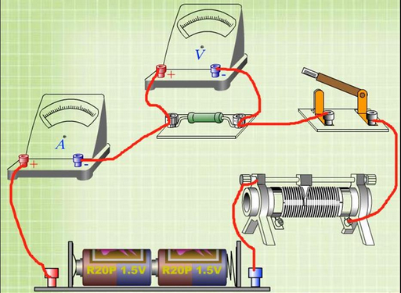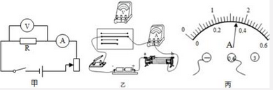

图6

图7

**24.2.3将长3厘米镍铬合金丝接入电路中，通过调节滑动变阻器采集以下测试数据**

|  |  |  |  |  |  |  |
| --- | --- | --- | --- | --- | --- | --- |
| 伏特表读数 | **1V** | **2V** | **3V** | **4V** | **5V** | **6V** |
| 安培表读数 |  |  |  |  |  |  |
| 电压/电流 |  |  |  |  |  |  |

结论：加在导体两端的电压越低，通过导体的电流越 ，加在导体两端的电压越高，通过导体的电流越 ，通过每组测试数据可以看到电压除以电流的值是一个 值，这个比值就是该段导体的电阻值，单位是欧姆，这也是利用伏安法测点电阻的方法。

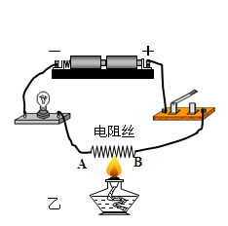**24.2.4电阻与温度的关系**

图8

根据如图8所示安装测试电路，图中的电阻丝用镍铬合金丝制作，绕制成螺线管型，长度控制在10厘米左右，用点燃的蜡烛烘烤，观察灯泡在加热前比加热后 。

**24.2.5小结**

综合以上各项实验表明，材料不同导体的电阻也是 ，同一导体的长度越短电阻越 、长度越长电阻越 ；横截面积越大电阻越 、横截面积越小电阻越 ；一般情况下，温度越低导体的电阻越 、温度越高电阻越 。

**24.2.6成果展示及评价**

|  |  |  |  |  |  |
| --- | --- | --- | --- | --- | --- |
| 评价者 | 知识积累环节实验  （30） | 伏安法测电阻  （30） | 导体电阻特性  （20） | 安培表的使用  （20） | 成绩 |
| 自评 |  |  |  |  |  |
| 辅导员 |  |  |  |  |  |
| 家长 |  |  |  |  |  |
| 说明：总评成绩=自评*0.4++辅导员*0.3+家长*0.3； 总评：  总评成绩≥85,获得5学分；85>总评成绩≥75,获得4学分；75>总评成绩,获得3学分。 | | | | | |

**24.2.7任务结束收拾归位所用设备工具（4S要求）。**

**24.3任务拓展**

用万用表测电阻的注意事项：

万用表有红与黑两只表笔，红表笔可插入万用表的“+”两个极性插孔里，黑表笔插入“-”极性插孔里。测量直流电流、电压等物理量时，必须注意正、负极性。根据测量对象，将转换开关旋至所需位置，在被测量大小不详时，应先选用量程较大的高挡位试测，如不合适再逐步改用较低的挡位，以表头指针移动到满刻度的三分之二位置附近为宜。在使用万用表的电阻挡测量电阻之前，应首先把红、黑表笔短接，调节指针到欧姆标尺的零位上，并要正确选择电阻倍率挡位。测量某电阻 Rx 时，一定要使被测电阻断电且不与其他电路有任何接触，也不要用手接触表笔的导电部分，以免影响测量结果。

*重点点击：电路图，用伏安法测量电阻，串联电路，并联电路*